**2. Programmieraufgabe**

**Aufgabenstellung:**

* ein Programm entwerfen und programmieren, welches in der Lage ist, von Sensoren (u. U. simuliert) entgegenzunehmen und an einen Server weiterzuleiten
  + Authentifizierung gegenüber IoT-Plattform (Cloud der Dinge) - encrypted
  + Übertragung Sensor-Daten auf IoT-Plattform
  + Sensor-Simulator programmieren (Datenmodel according to Template CDD)
* Datensenke ist Cloud der Dinge (Zugänge werden zur Verfügung gestellt)
  + Gateway kommuniziert mit Cloud der Dinge über REST-Schnittstelle (Dokumentation wird zur Verfügung gestellt)

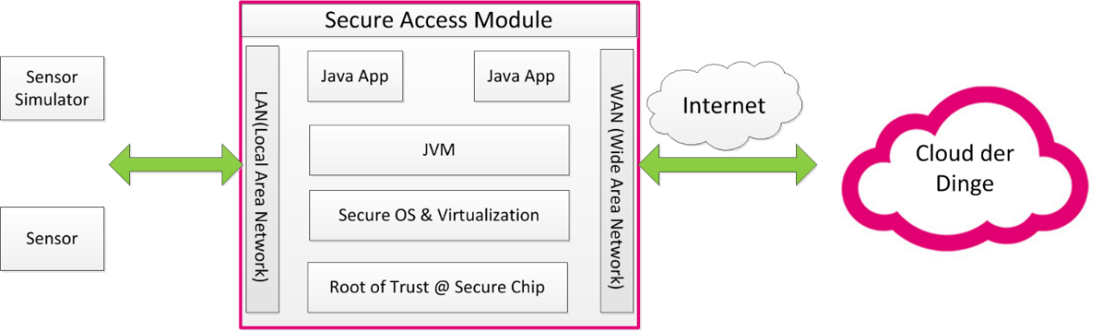

**Lösung:**

**Authentifizierung gegenüber IoT-Plattform (Cloud der Dinge) – encrypted**

Sichergestellt durch HTTPS (TLS)

**Übertragung Sensor-Daten auf IoT-Plattform**

Über REST API

**Sensor-Simulator programmieren (Datenmodel according to Template CDD)**

Server implementiert TCP Interface um lokale Sensordaten anzunehmen

**Entwickelte Software:**

**IGSAM Gateway:**

**Konfiguration über „config.properties“**

**Beispielnutzung (lokale Nutzung auf einer Maschine):**

java -jar igsam.jar

oder per „startIGSAM.bat“ (auf Windows)

**Simulated Sensor:**

**Konfiguration über Kommandzeilenparameter**

-i <interface> IP des Gateways

-p <port> Port

-s <serial> Serial des Sensors

-h Hilfe

**Beispielnutzung (lokale Nutzung auf einer Maschine):**

java -jar simulatedSensor.jar

oder per „startSimulatedSensor.bat“ (auf Windows)

[Server muss laufen]